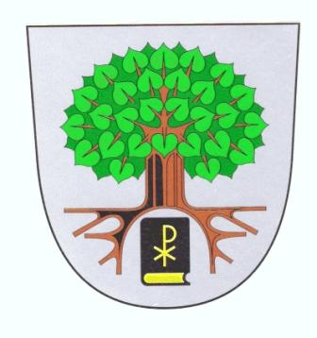

* * * * * O B E C T E L E C Í * * * * *
______________________________________________________________________

569 94 Telecí  IČO : 00277487  Telefon : 461 746 141  e-mail: obec@teleci.cz
________________________________________________________________________________________________________

Humanitární pomoc pro Ukrajinu.

Obec Telecí se připojuje k organizování humanitární pomoci pro Ukrajinu, kterou zřizuje Pardubický kraj.

Na základě informací ze Zakarpatské oblasti Ukrajiny a od ukrajinského velvyslance, je v současné době potřeba především :

Volně prodejná léčiva
Obvazový a fixační materiál
Spací pytle
Sportovní potřeby pro nouzové přenocování
Teplé zimní oblečení
Přikrývky
Hygienické potřeby
Trvanlivé potraviny
Konzervy

Prosíme občany o přispění do této sbírky – čímkoliv z výše uvedeného seznamu.
Věci které zakoupíte v místním obchodě je možné ukládat do zde umístěných krabic a ty budou následně převezeny na obecní úřad, kde se bude sbírka shromažďovat před další expedicí do centrálního skladu v České Třebové.

Další dary, které se rozhodnete věnovat, budou vybírány i v budově obecního úřadu každý všední den, a to 9 – 11 hodin v dopoledních hodinách a odpoledne 15 – 17 hodin, v sobotu pak 8 – 11 hodin dopoledne. Následně pak budou převezeny vozidlem hasičské jednotky do Krajského asistenčního centra pomoci Ukrajině a odtud vypravovány na překladiště, zřízené na hranicích s Ukrajinou.

Všem, kteří něco darují děkujeme za solidaritu.

Za OBEC Telecí : Jaroslav Šimon – starosta.


Sláva Ukrajině

